



**HRVATSKI NOGOMETNI SAVEZ**

**NOGOMETNI SAVEZ ZAGREBAČKE ŽUPANIJE**

**Nogometni savez Velika Gorica**

***tel. 01/6265-237, tel, fax: 01/6265-236***

***e-mail: tajnik@nsvg.hr***

|  |  |
| --- | --- |
| Velika Gorica, 21.05.2019. god. | Broj: V-24 2018/19. |

**GLASILO**

**VG VETERANA**

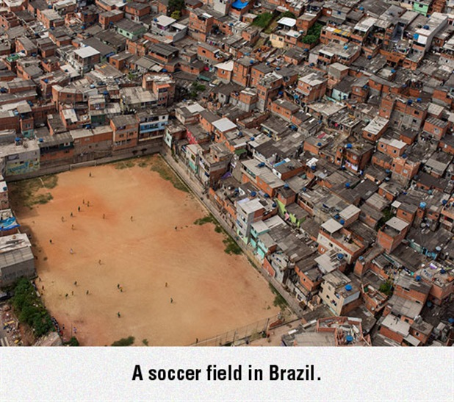

**Sadržaj :**

**- Rezultati 21.kola**

**- Tablica**

**- Disciplinska kazna**

**Izdaje: NOGOMETNI SAVEZ VELIKA GORICA**

**GAJEVA 25, 10410 VELIKA GORICA**

**IBAN: HR6723600001101401378, ZABA**

**HR7423400091110806134, PBZ**

**OIB: 12001227058**

**Obradio: Zlatko Petrac**

NE PRODAJEM NASMIJEŠENOG PSA!!!

Dečaki!

Vrijeme nas baš i neće. Vodimo borbe s njim jer nam daje godišnje doba koje sada ne želimo, jesen. I umjesto da plave ljubičice cvjetaju u travi, mi moramo pevati da lišće opada. Kak je hladno. Nema veze, mi se i dalje borimo sa svim vanjskim i unutarnjim neprijateljima. I prijateljima.

Neki od nas traže utjehu i mir u Johnnyjevim riječima koje su bile aktualne i sada i zlatnih

80-ih. Jer je Johnny već onda rekao: kamo dalje rođače? Iz pijeska vire krunisane glave. Zamislimo se malo nad tim riječima, uzmimo minutu vremena za sebe i recimo ono jedino kaj se nakon toga može reći: nikam dalje, na šank liniji je dobro. Još ako je kvalitetno popunjena z gemištima i pivami, a negdo negde v kutu, more i v čošku, dela dobru kotlovinu, nek krunisane glave delaju kaj očeju, nami nemreju ništa.

Pošto nije bilo nekih posebnih pritužbi na prijedlog odigravanja odgođenih utakmica, prijedlog postaje aktualan:

* 24.05. petak, 18,30 MLAKA-KLAS
* 31.05. petak, 18,30 HRUŠEVEC-GORICA
* 10.06. pon, 19,00 MLADOST-DINAMO
* 10.06. pon, 19,00 GRADIĆI-BUNA
* 14.06. petak, 19,00 MRACLIN-GRADIĆI
* 17.06. pon, 19,00 KLAS-BUNA

I tako se mi borimo, okupljamo, čak i igramo nogač, pa da vidimo kaj smo i kak ovaj vikend delali:

|  |  |  |
| --- | --- | --- |
| KURILOVEC | DINAMO | 4-2 |

U jednoj teško igranoj međunarodnoj tekmi, Frajeri su došli normalni. Nemreš verovati. Nitko umoran. Katastrofa. Ali zato svi odlučni da odluče ono što mnogima izgleda neodlučeno. Težak teren, žifci i nervi napeti ko špaga v žepu, gledatelja mnoštvo, preko nekoliko, i rovovska borba u kojoj Gosponi ipak nisu mogli izdržati sve pritiske koje su pred njih postavili domaćini. Odlučili su oni, Frajeri, isprati težak okus tekme prije, pa su se po tom pitanju i potrudili. Posle tekme, jako kvalitetno.

|  |  |  |
| --- | --- | --- |
| BUNA | VATROGASAC | 2-3 |

Pavle je skupil respektabilnu klapu koje je djevicama pomogla da još kvalitetnije posrnu.

|  |  |  |
| --- | --- | --- |
| MRACLIN | HRUŠEVEC | 2-1 |

Neizvjesna i opaka borba u kojoj nekompletni Parikožari, na odličnom travnjaku Stare grabe nisu dali da se dogodi iznenađenje. Brežani su parirali koliko je išlo, ali dalje nije.

|  |  |  |
| --- | --- | --- |
| MLAKA | MLADOST | 3-0 |

Miki, krutehebo! Mr. Blacksmith se nije mogel posle skinuti sa veze. Koliko smo upućeni u cijelu priču, a jesmo, bilo je to hebanje maloga mede. Svršena tekma na savršenom terenu, savršena taktika, savršena realizacija i naravno savršeni sudac. Bravo Mudrijaši. A Doktori su svoje napravili u petak, tako da je ovo bilo puko odrađivanje posla. I prvi poraz.

|  |  |  |
| --- | --- | --- |
| GORICA | VG BOYS | 2-2 |

Odlična tekma, dečki su si dali truda da zadovolje naše gladne apetite po pitanju dobrog veteranskog nogometa. A ovdje svi znaju i mogu lijepo igrati što pokazuju iz kola u kolo.

A da ima onih koji se ne znaju ponašati kak treba, ima.

|  |  |  |
| --- | --- | --- |
| LEKENIK | GRADIĆI | 1-0 |

Teška, tvrda i blatan tekma kao i na svim drugim tekmama. Ipak, mali, ali samo mali, trenutak nepažnje Kanalcof i Ukleti su znali piknuti tem kam treba, vu golčeka.

|  |  |  |  |
| --- | --- | --- | --- |
| KLAS | MLADOST | 0-2 | 19.kolo |

Kanarinci su se borili i borili, ali kao i u većini tekmi kad Doktori igraju, ishod se zna.

|  |  |  |  |
| --- | --- | --- | --- |
| VG BOYS | LEKENIK | 0-0 | 20. kolo |

Još jedna teška borba, po prvi put ove sezone na travnjaku u Leknenom. Gazda Anto je rekel, dečki nikaj denes pri nami, nemate dosti penez za teren jer mene u nedjelju čeka derbi. Ukleti su željeli zamotati Bojse u crno, ali nije išlo. Oni imaju svoju vjernu boju od koje se ne odvajaju. Osim u izuzetnim prilikama. A ova nije bila ta. Tako je još jedan meč završio u ljubavi i slozi, druženju i veselju.

Rezultati 19. kola, polusezona: proljeće 2019.

|  |  |  |  |
| --- | --- | --- | --- |
| **21. KOLO** | **17.05. i 20.05.** | **18,30** | **Rezultat** |
|  | KLAS |  |  |
| PET, 17.05 | KURILOVEC | DINAMO | **4-2** |
| PON | BUNA | VATROGASAC | **2-3** |
| SUB, 18.05. | MRACLIN | HRUŠEVEC | **2-1** |
| PON, 20.05. | MLAKA | MLADOST | **3-0** |
| PON, **20,15** | GORICA | VG BOYS | **2-2** |
| PON | LEKENIK | GRADIĆI | **1-0** |
| **19. kolo** |  |  |  |
|  | **KLAS** | **MLADOST** | **0-2** |
| **20. kolo** |  |  |  |
|  | **VG BOYS** | **LEKENIK** | **0-0** |

**TABLICA NAKON 20. kola**

|  |  |  |  |  |  |  |  |  |
| --- | --- | --- | --- | --- | --- | --- | --- | --- |
| **Mj** | **Momčad** | **Utak** | **Pob** | **Ner** | **Por** | **Golovi** | +/- | **Bodovi** |
|  |  |  |  |  |  |  |  |  |
| **1.** | **MLADOST** | **19** | **16** | **2** | **1** | **55-16** | **39** | **50** |
| 2. | MLAKA | **20** | 14 | 3 | 3 | 68-40 | 28 | 45 |
| 3. | GORICA | **19** | 13 | 4 | 2 | 60-25 | 35 | 43 |
| 4. | KURILOVEC | **20** | 11 | 1 | 8 | 41-39 | 2 | 34 |
| 5. | LEKENIK | **19** | 8 | 4 | 7 | 43-36 | 7 | 28 |
| 6. | VG BOYS | **20** | 7 | 5 | 8 | 38-35 | 3 | 26 |
| 7. | MRACLIN | **18** | 6 | 6 | 6 | 34-33 | 1 | 24 |
| 8. | BUNA | **18** | 7 | 1 | 10 | 40-46 | -6 | 22 |
| 9. | DINAMO | **18** | 5 | 4 | 9 | 40-53 | -13 | 19 |
| 10. | VATROGASAC | **20** | 5 | 2 | 13 | 46-64 | -18 | 17 |
| 11. | HRUŠEVEC | **19** | 4 | 3 | 12 | 34-63 | -29 | 15 |
| 12. | GRADIĆI | **19** | 4 | 1 | 14 | 23-60 | -37 | 13 |
| 13. | KLAS | **17** | 2 | 6 | 9 | 32-44 | -12 | 12 |
|  |  |  |  |  |  | 555-555 |  |  |

Raspored odigravanja 21. kola, polusezona: proljeće 2019.

|  |  |  |  |
| --- | --- | --- | --- |
| **22. KOLO** | **24.05. i 27.05.** | **18,30** | **Rezultat** |
|  | MLAKA | slobodni |  |
| PET, 24.05. | VATROGASAC | LEKENIK |  |
| PET | DINAMO | MRACLIN |  |
| PET | HRUŠEVEC | BUNA |  |
| PON, 27.06. | MLADOST | KURILOVEC |  |
| PON | GRADIĆI | GORICA |  |
| PON | VG BOYS | KLAS |  |
| **20.kolo** |  |  |  |
| PET, 24.05. | MLAKA | KLAS |  |





